Федеральное агентство по образованию
Уфимский Государственный Авиационный Технический Университет
Кафедра Телекоммуникационные системы

Кафедра ТС

Лабораторная работа №1 по
Физическим основам проводников и диэлектриков

Исследование вынужденного рассеяния
Мандельштама-Бриллюэна

Выполнили:
студенты
группы МКС-315,
Абзалов А. В.,
Афзалов А. Н.,
Исхаков С. И.
Проверила:
доцент
Виноградова И. Л.

Уфа – 2006
Лабораторная работа № 1.
Исследование вынужденного рассеяния Мандельштама-Бриллюэна.
Пусть на прозрачный кварцевый материал поступает мощная световая волна. В материале происходит изменение показателя преломления и появляется вынужденное рассеяния Мандельштама-Бриллюэна (ВРМБ).
В нелинейной среде показатель преломления имеет вид:
$n\left(ω,r,{\left|E\right|}^{2}\right)=n_{0}(ω,r)+\hat{n}(ω)⋅{\left|E_{\text{pump}}\right|}^{2},$ (1)
где n₀(ω, r)=1,48 – линейная часть показателя преломления, зависящая в общем случае от радиуса направляющей структуры r; r – меняется от 0 до наибольшего значения a=4,5 мкм.
Величина $n(ω)$ – нелинейная составляющая показателя преломления, в зависимости от свойств среды может быть как положительной, так и отрицательной величиной; для кварцевых стекол положительна и приблизительно равна 10^{–15} м²/В² и имеет слабую зависимость от частоты света ω в видимом и ближнем инфракрасном диапазоне; Е_{pump} – модуль напряжённости электрического поля световой волны.
Из-за ВРМБ возникает акустическая волна и её интенсивность определяется:
$I_{\text{AK}}=\frac{{\left(E_{\text{pump}}\right)}^{2}}{8π}⋅ξ$, (2)
где ξ – коэффициент электрострикции, для кварца ξ ~ 10^{–11}.
Частота акустической волны, распространяющейся в том же направлении, что и падающая световая волна, равна:
$Ω=2n_{0}ω_{\text{pump}}⋅\frac{υ}{c}$, (3)
где n₀ – «средний» показатель преломления, υ – скорость звука в прозрачной среде, для кварца υ≅1,2 км/с.
Наличие акустической волны приводит к появлению отражённой световой волны. Отражённая оптическая волна называется сателлитной волной, и обозначается sat. Так как отражение происходит от движущегося объекта, а именно – от максимумов акустической волны, то частота отражённого света становится равной:
ω_{sat}=ω_{pump}±Ω. (4)
При значительном увеличении интенсивности падающей световой волны интенсивность и число сателлитных гармоник резко возрастает, появляются компоненты вида ω_{sat}=ω_{pump}±2Ω, ω_{sat}=ω_{pump}±3Ω, ω_{sat}=ω_{pump}±4Ω и т. п. Ширина спектральных линий рассеянного излучения определяется затуханием акустической волны: каждая компонента тем шире, чем больше затухание акустической волны (пропорциональное вязкости среды).
Кроме того, сигнал накачки, распространяющийся вдоль направляющей системы по направлению R, будет терять свою интенсивность на возбуждение акустической и отражённой оптической волн. В общем виде это можно представить:
$E_{\text{pump}}(t,R)=E_{\text{pump}}^{0}⋅e^{j({ω_{\text{pump}}⋅t}/2π −k_{\text{pump}}⋅R)}$, $E_{\text{sat}}(t,R)=E_{\text{sat}}^{0}⋅e^{j({ω_{\text{sat}}⋅t}/2π −k_{\text{sat}}⋅R)}$,
$u(t,R)=u^{0}⋅e^{j({Ω⋅t}/2π −K_{υ}⋅R)}$. (5)
Здесь k_{pump} и k_{sat} – волновые вектора волн накачки и сателлитной, их модули соответственно равны: |k_{pump}|=2πn₀/λ_{pump}, |k_{sat}|=2πn₀/λ_{sat}; K_{υ} – волновой вектор акустической волны, |K_{υ}|=2π/Λ; Λ – длина акустической волны (её можно определить, зная Ω); u – амплитуда акустической волны.
Решением для сателлитной волны является:
$E_{\text{sat}}=E_{\text{sat}}^{0}e^{A_{R}R}$. (6)
Здесь $A_{R}=\frac{1}{4}\sqrt{{\left(α_{\text{ph}}+α\right)}^{2}+4\left(α_{\text{ph}}α−\frac{k_{\text{sat}}⋅K_{υ}⋅ξ^{2}{\left|E_{\text{pump}}\right|}^{2}}{8η_{0}⋅ε⋅υ^{2}}\right)}−\frac{1}{4}\left(α_{\text{ph}}+α\right)$, (7)
где $α_{\text{ph}}=−\frac{β}{η_{0}⋅υ}$ – затухание акустической волны, β – вязкость среды, для кварца β=1,32*10¹⁰ кг/(м³*с); η₀ – среднее значение плотности среды, в данном случае η₀=2,65*10³ кг/м³; ε – среднее значение относительной диэлектрической проницаемости сердцевины световода, $n=\sqrt{ε}$; α – затухание для оптических волн, равно 2 дБ/км; α_{ph} – затухание акустической волны, равно 2000 дБ/м.
Выполнение работы:
1. Длина волны падающего светового излучения λ_{1pump}=1310 нм (вариант 1) или λ_{2pump}=1550 нм (вариант 2).
$ω_{\text{1pump}}=\frac{2πc}{λ}=\frac{2⋅3,\text{14}⋅3⋅{\text{10}}^{8}}{\text{1310}⋅{\text{10}}^{−9}}=1,\text{4388974}⋅{\text{10}}^{\text{15}}\frac{\text{рад}}{с}$ или $ω_{\text{2pump}}=\frac{2πc}{λ}=\frac{2⋅3,\text{14}⋅3⋅{\text{10}}^{8}}{\text{1550}⋅{\text{10}}^{−9}}=1,\text{2161}⋅{\text{10}}^{\text{15}}\frac{\text{рад}}{с}$.
Подставляем полученное значение в формулу (3) для определения частоты акустической волны, приняв n₀=1,48, υ=1,2 км/с:
$Ω_{1}=2⋅1,\text{48}⋅1,\text{4388974}⋅{\text{10}}^{\text{15}}⋅\frac{1,2⋅{\text{10}}^{3}}{3⋅{\text{10}}^{8}}=1,\text{7036545}⋅{\text{10}}^{\text{10}}\frac{\text{рад}}{с}$ или
$Ω_{2}=2⋅1,\text{48}⋅1,\text{2161}⋅{\text{10}}^{\text{15}}⋅\frac{1,2⋅{\text{10}}^{3}}{3⋅{\text{10}}^{8}}=1,\text{4398624}⋅{\text{10}}^{\text{10}}\frac{\text{рад}}{с}$.
Частота отраженного света равна:
ω_{1sat}=ω_{1pump}–Ω₁=1,4388974*10¹⁵–1,7036545*10¹⁰=1,4388804*10¹⁵ рад/с или
ω_{2sat}=ω_{2pump}–Ω₂=1,2161*10¹⁵–1,4398624*10¹⁰=1,2160856*10¹⁵ рад/с.
2. Пусть E⁰_{sat}≈1 В/м; R меняется от 1 до 10⁴ м; α=2 дБ/км=2*10^{–3} дБ/м; α_{ph}=2000 дБ/м; ξ=10^{–11}; η₀=2,65*10³ кг/м³; по формуле (1) ε=n²=(n₀+$n$*|E_{pump}|²)²=1,48+10^{–15} м²/В²*|E_{pump}|²)².
Так как $λ_{\text{sat}}=\frac{2πc}{ω_{\text{sat}}}$ и $Λ=\frac{2πc}{Ω}$ (см. пункт 1), то
$k_{\text{sat}}=\left|k_{\text{sat}}\right|=\frac{2{πn}_{0}}{λ_{\text{sat}}}=\frac{2{πn}_{0}}{1}⋅\frac{ω_{\text{sat}}}{2πc}=\frac{n_{0}⋅ω_{\text{sat}}}{c}$ и $K_{υ}=\left|K_{υ}\right|=\frac{2π}{Λ}=\frac{2π}{1}⋅\frac{Ω}{2πc}=\frac{Ω}{c}$.
$k_{1\text{sat}}=\frac{1,\text{48}⋅1,\text{4388974}⋅{\text{10}}^{\text{15}}}{3⋅{\text{10}}^{8}}=\text{7098560},\text{5066667}$ или $k_{2\text{sat}}=\frac{1,\text{48}⋅1,\text{2161}⋅{\text{10}}^{\text{15}}}{3⋅{\text{10}}^{8}}=\text{5999426},\text{6666667}$,
$K_{1υ}=\left|K_{1υ}\right|=\frac{1,\text{7036545}⋅{\text{10}}^{\text{10}}}{3⋅{\text{10}}^{8}}=\text{56},\text{7884833}$ или $K_{2υ}=\left|K_{2υ}\right|=\frac{1,\text{4398624}⋅{\text{10}}^{\text{10}}}{3⋅{\text{10}}^{8}}=\text{47},\text{9954133}$.
При подстановке уравнения (1) в выражение (7) получается:
$A_{R}=\frac{1}{4}\sqrt{{\left(α_{\text{ph}}+α\right)}^{2}+4\left(α_{\text{ph}}α−\frac{k_{\text{sat}}⋅K_{υ}⋅ξ^{2}⋅E_{\text{pump}}^{2}}{8η_{0}⋅{\left(n_{0}+n⋅E_{\text{pump}}^{2}\right)}^{2}⋅υ^{2}}\right)}−\frac{1}{4}\left(α_{\text{ph}}+α\right)$, где A_{R} зависит от E_{pump}.
Для модуль напряжённости электрического поля световой волны E_{pump}=10⁵ В/м, значение A_{R}=10^{–3}, и, при изменении R от 1 до 10⁴ м, по выражению (6) получены графики:
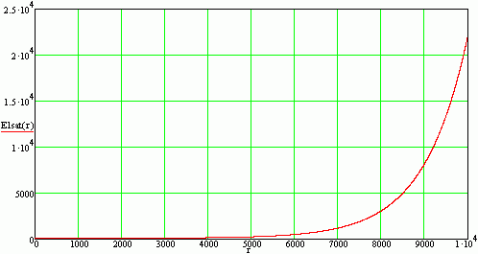 Вариант 1.
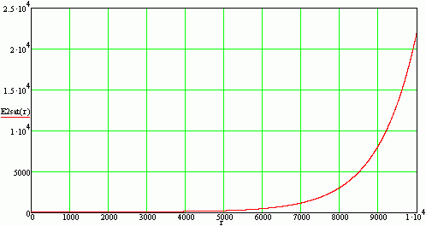Вариант 2.
3. При увеличении E_{pump} следующим образом: 10⁵, 10⁶, 10⁷, 10⁸, 10⁹ В/м, значение A_{R}=10^{–3} остаётся относительно постоянным, т. е. изменяется на пренебрежимо малое значение, и графики, полученные по выражению (6) в пункте 2, визуально не изменяются (остаются идентичными) при изменении R от 1 до 10⁴ м.
График зависимости интенсивности I_{АК} акустической волны от модуля напряжённости электрического поля световой волны E_{pump}=10⁵÷10⁹В/м, полученный по выражению (2), выглядит следующим образом:
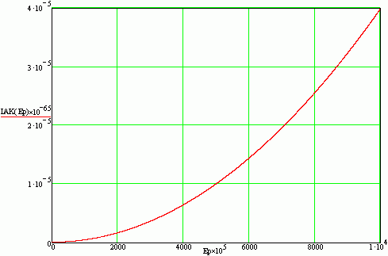
Вывод. В данной лабораторной работе удалось исследовать распространение мощной световой волны на прозрачном кварцевом материале и рассмотреть изменение показателя преломления и появление вынужденного рассеяния Мандельштама-Бриллюэна (ВРМБ).

